景德镇学院2019年度部门决算

目 录

**第一部分** 景德镇学院**概况**

一、部门主要职责

二、部门基本情况

第二部分 2019年度部门决算表

一、收入支出决算总表

二、收入决算表

三、支出决算表

四、财政拨款收入支出决算总表

五、一般公共预算财政拨款支出决算表

六、一般公共预算财政拨款基本支出决算表

七、一般公共预算财政拨款“三公”经费支出决算

表

八、政府性基金预算财政拨款收入支出决算表

九、国有资产占用情况表

第三部分 2019年度部门决算情况说明

一、收入决算情况说明

二、支出决算情况说明

三、财政拨款支出决算情况说明

四、一般公共预算财政拨款基本支出决算情况说明

五、一般公共预算财政拨款“三公”经费支出决算

情况说明

六、机关运行经费支出情况说明

七、政府采购支出情况说明

八、国有资产占用情况说明

九、预算绩效情况说明

第四部分 名词解释

**第一部分 景德镇学院概况**

一、部门主要职能

景德镇学院是一所由景德镇市人民政府主办的多科性全日制普通本科院校。学院确立了“地方性、应用型、开放式”的办学定位，走“特色化、差异化、国际化”发展之路，确定了把学院建成一所“合格的、特色鲜明的、应用技术型地方本科院校”的发展目标。

（一）全面贯彻执行党的路线方针政策，贯彻执行党的教育方针，坚持社会主义办学方向，为社会主义现代化建设服务，与生产劳动相结合，培养德智体美全面发展的社会主义事业的合格建设者和可靠接班人；

（二）根据地方经济建设和社会发展的需要，制定学院发展规划，不断调整专业结构，构建多学科协调发展的学科专业体系。推进学院体制改革和教学改革，优化结构和资源配置，提高高等教育的质量和效益；

（三）加强平台和科研团队建设，提升学术科研水平，提高服务地方经济的水平，开展国际交流与合作；

（四）依法自主办学，实行民主管理。

二、部门基本情况

纳入本套部门决算汇编范围的单位共1个，即部门本级。

本部门2019年年末实有人数775人，其中在职人员528人，离休人员2人，退休人员245人；年末其他人员117人；年末学生人数9018人。

**第二部分 2019年度部门决算表**

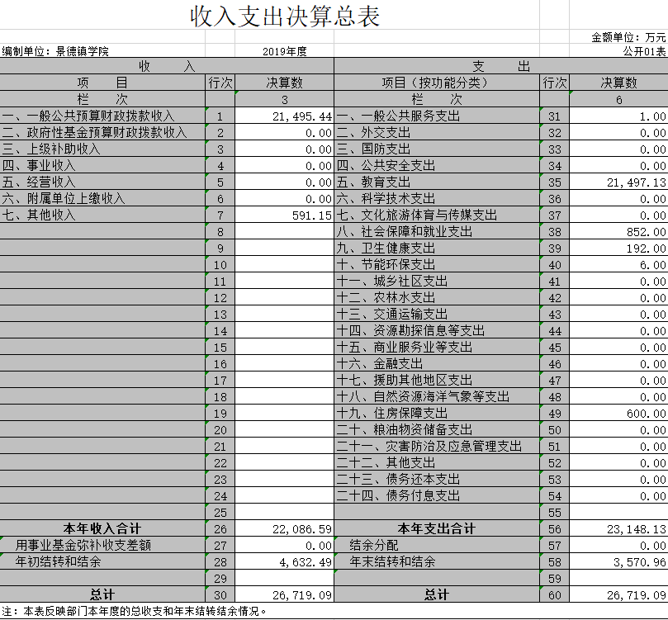

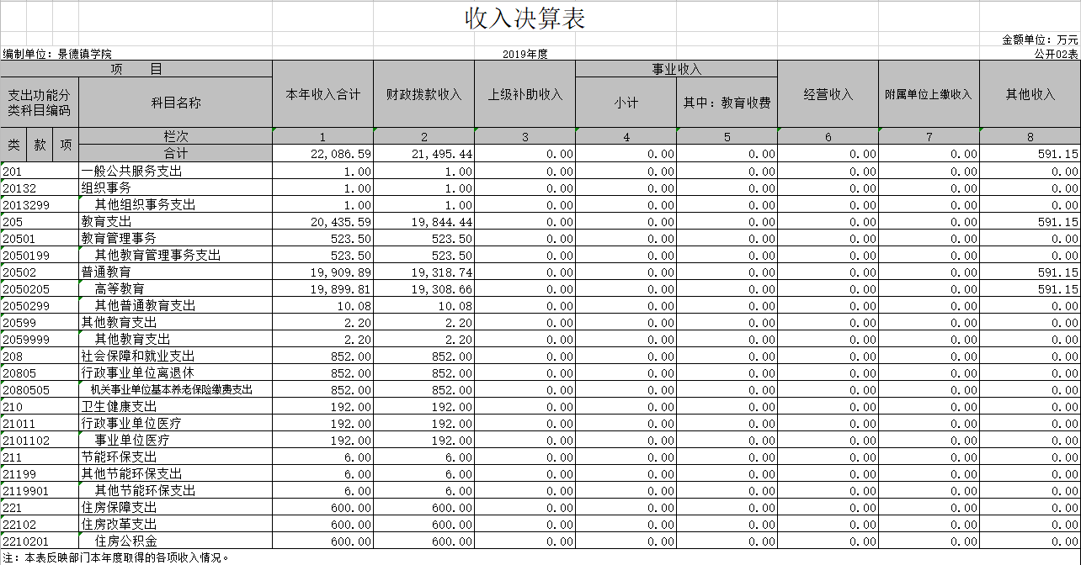

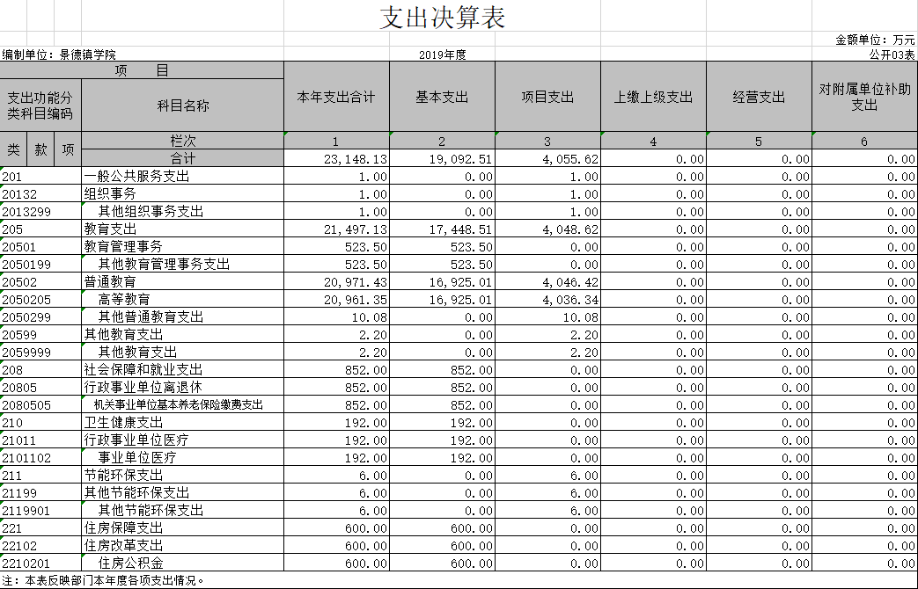

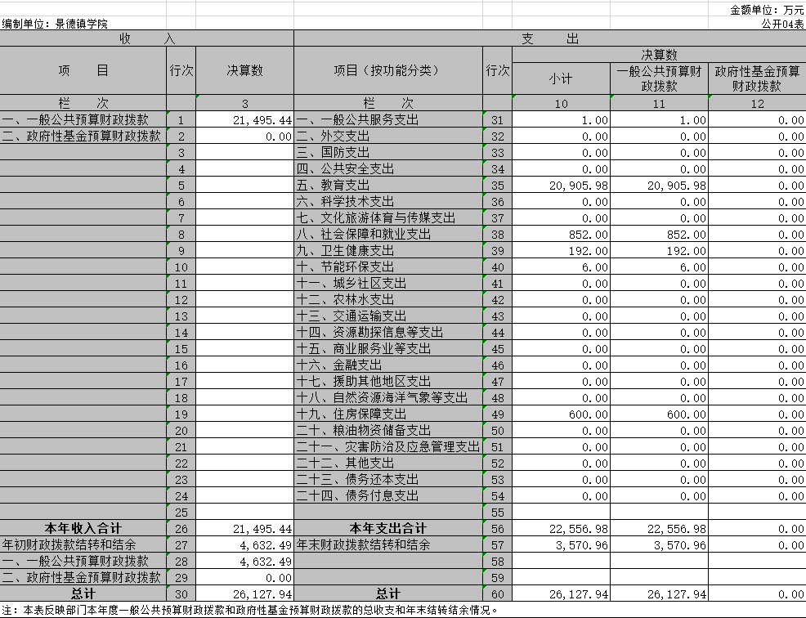

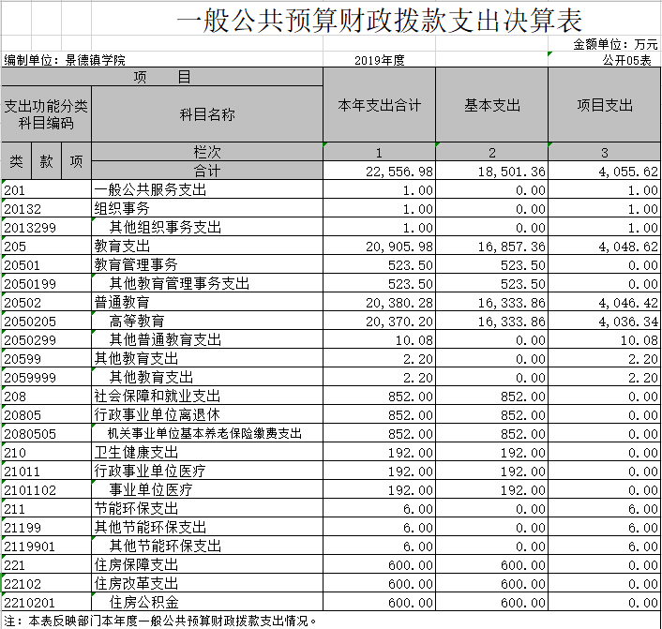

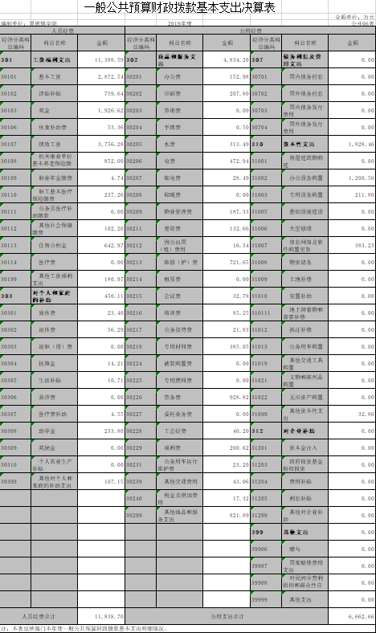

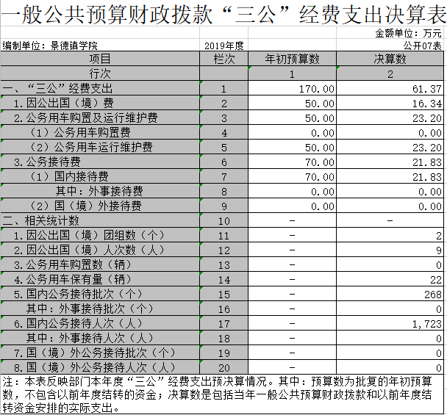

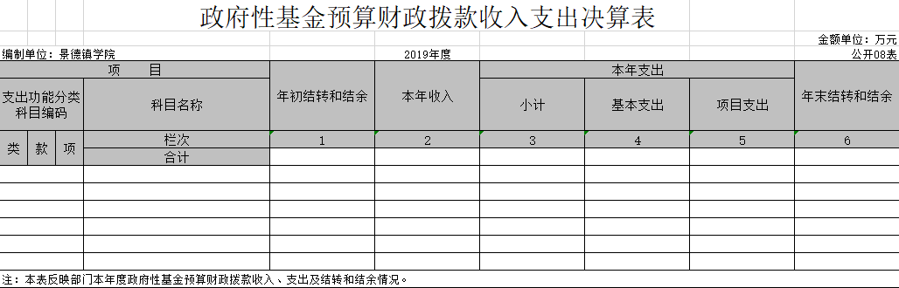

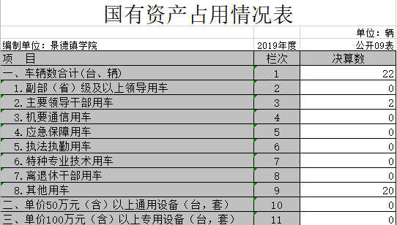

**第三部分 2019年度部门决算情况说明**

一、收入决算情况说明

本部门2019年度收入总计26719.1万元，其中年初结转和结余10162.1万元，较2018年增加7256.5万元，增长249.74%；本年收入合计22086.6万元，较2018年减少2546.5万元，下降10.34%，主要原因是：高等教育拨款减少。

本年收入的具体构成为：财政拨款收入21495.4万元，占97.32%；事业收入0万元，占0%；经营收入0万元，占0%；其他收入591.2万元，占2.68%。

二、支出决算情况说明

本部门2019年度支出总计26719.1万元，其中本年支出合计23148.1万元，较2018年增加3147.5万元，增长15.74%，主要原因是：新校区搬迁加上本科评估购买了教学专用设备等费用；年末结转和结余3570.96万元，较2018年减少1061.54万元，下降22.92%，主要原因是：使用中央专项资金购买专用设备款。

本年支出的具体构成为：基本支出19092.5万元，占82.5%；项目支出4055.6万元，占17.5%；经营支出0万元，占0%；其他支出（对附属单位补助支出、上缴上级支出）0万元，占0%。

三、财政拨款支出决算情况说明

本部门2019年度财政拨款本年支出年初预算数为26852.07万元，决算数为22556.98万元，完成年初预算的84%。其中：

（一）一般公共服务支出年初预算数为0万元，决算数为1万元，完成年初预算的0%，主要原因是：新增项目拨款。

（二）教育支出年初预算数为25208.07万元，决算数为20905.98万元，完成年初预算的82.93%，主要原因是：由于新校区搬迁教学类设备款未支付。

（三）社会保障和就业支出年初预算数为852万元，决算数为852万元，完成年初预算的100%，主要原因是：固定基本支出。

（四）卫生健康支出年初预算数为192万元，决算数为192万元，完成年初预算的100%，主要原因是：固定基本支出。

（五）节能环保支出年初预算数为0万元，决算数为6万元，完成年初预算的0%，主要原因是：新增项目拨款。

（六）住房保障支出年初预算数为600万元，决算数为600万元，完成年初预算的100%，主要原因是：固定基本支出。

四、一般公共预算财政拨款基本支出决算情况说明

本部门2019年度一般公共预算财政拨款基本支出18501.4万元，其中：

（一）工资福利支出11388.6万元，较2018年增加1667.9 万元，增长17.16 %，主要原因是：工资标准提高。

（二）商品和服务支出4834.2万元，较2018年增加1397万元，增长40.64%，主要原因是：由于学院进行本科评估，办公费增加了60万元，印刷费增加了120万元，专用材料费增加了250万元，评估专家等劳务费增加了600万元，搬迁新校区电费开支增加了250万元。

（三）对个人和家庭补助支出450.1万元，较2018年减少545.3万元，下降54.78%，主要原因是：退休人员工资由社保发放。

（四）资本性支出1828.5万元，较2018年减少543.9万元，下降22.93%，主要原因是：学院专用设备购置减少。

五、一般公共预算财政拨款“三公”经费支出决算情况说明

本部门2019年度一般公共预算财政拨款“三公”经费支出年初预算数为170万元，决算数为61.4万元，完成年初预算的36.12%，决算数较2018年减少20.1万元，下降24.66%，其中：

（一）因公出国（境）支出年初预算数为50万元，决算数为16.3万元，完成年初预算的32.6%，决算数较2018年减少28.3 万元，下降63.45%。决算数较年初预算数减少的主要原因是：因公出国人数减少。

（二）公务接待费支出年初预算数为70万元，决算数为21.8万元，完成年初预算的31.14%，决算数较2018年增加9.1万元，增长71.65%。决算数较年初预算数增加的主要原因是：本科评估公务接待人数及费用增加。

（三）公务用车购置及运行维护费支出23.2万元，其中公务用车购置年初预算数为0万元，决算数为0万元，完成年初预算的0%，决算数较2018年增加0万元，增长0%。决算数较年初预算数增加的主要原因是：无公务用车购置费；公务用车运行维护费支出年初预算数为50万元，决算数为23.2万元，完成年初预算的46.4%，决算数较2018年减少1.1万元，下降4.53%。决算数较年初预算数增加（减少）的主要原因是：事业单位车辆改革，减少车辆开支。

六、机关运行经费支出情况说明

本部门2019年度机关运行经费支出0万元（与部门决算中行政单位和参照公务员法管理事业单位一般公共预算财政拨款基本支出中公用经费之和保持一致），较年初预算数增加0万元，增长0%，主要原因是：无机关运行经费支出。

七、政府采购支出情况说明

本部门2019年度政府采购支出总额9238.55万元，其中：政府采购货物支出7771.25万元、政府采购工程支出1065.64万元、政府采购服务支出401.66万元。授予中小企业合同金额8748.55万元，占政府采购支出总额的94.7%，其中：授予小微企业合同金额749.58万元，占政府采购支出总额的8.11%。（省级部门公开的政府采购金额的计算口径为：本部门纳入2019年部门预算范围的各项政府采购支出金额之和，不包括涉密采购项目的支出金额。）

八、国有资产占用情况说明。

截止2019年12月31日，本部门国有资产占用情况见公开09表《国有资产占用情况表》。其中车辆中的其他用车主要是一般公务用车、校车以及实验实训基地用车。

九、预算绩效情况说明

（一）绩效管理工作开展情况。

未开展

（二）部门决算中项目绩效自评结果（选择1至2个项目）。

未开展

**第四部分 名词解释**

名词解释应以财务会计制度、政府收支分类科目以及部门预算管理等规定为基本说明，可在此基础上结合部门实际情况适当细化。“三公”经费支出和机关运行经费支出口径必需予以说明。

（一）财政拨款：指市级财政当年拨付的资金。

（二）事业收入：指事业单位开展专业业务活动及辅助活动取得的收入。

（三）事业单位经营收入：指事业单位在专业业务活动及辅助活动之外开展非独立核算经营活动取得的收入。

（四）其他收入：指除财政拨款、事业收入、事业单位经营收入等以外的各项收入。

（五）上年结转和结余：填列2017年全部结转和结余的资金数，包括当年结转结余资金和历年滚存结转结余资金。

（六）事业运行：反映事业单位的基本支出。

（七）培训支出：反映各部门安排的用于培训的支出。

（八）机关事业单位基本养老保险缴费支出：反映机关事业单位实施养老保险制度由单位缴纳的基本养老保险费的支出。

（九）三公经费：反映财政拨款安排的因公出国（境）费、公务用车购置及运行费和公务接待费。其中，因公出国（境）费反映单位公务出国（境）的国际旅费、国外城市交通费、住宿费、伙食费、培训费、公杂费等支出；公务用车购置及运行费反映单位公务车辆购置支出（含车辆购置税）及租用费、燃料费、维修费、过桥过路费、保险费、安全奖励费用等支出；公务接待费反映单位按规定开支的各类公务接待（含外宾接待）支出。